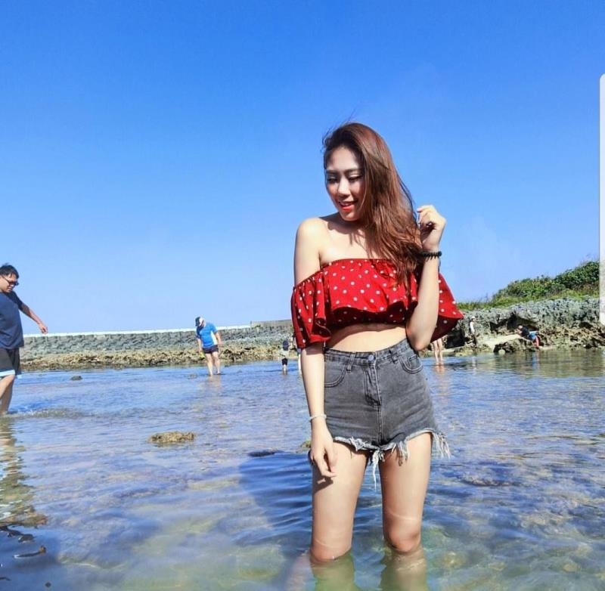
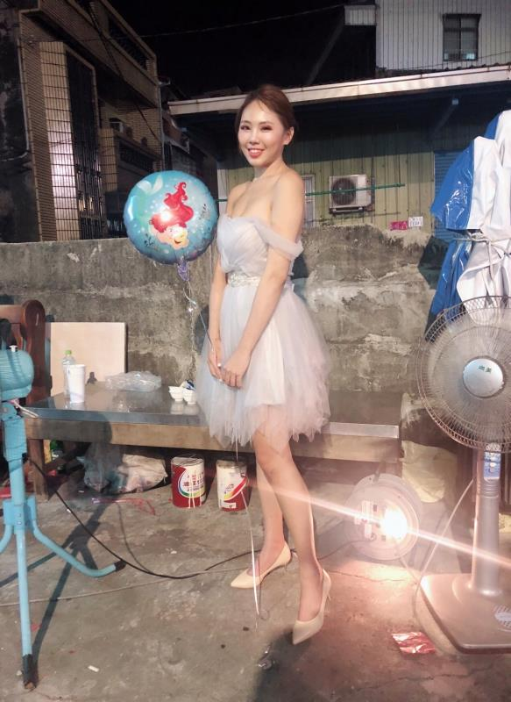
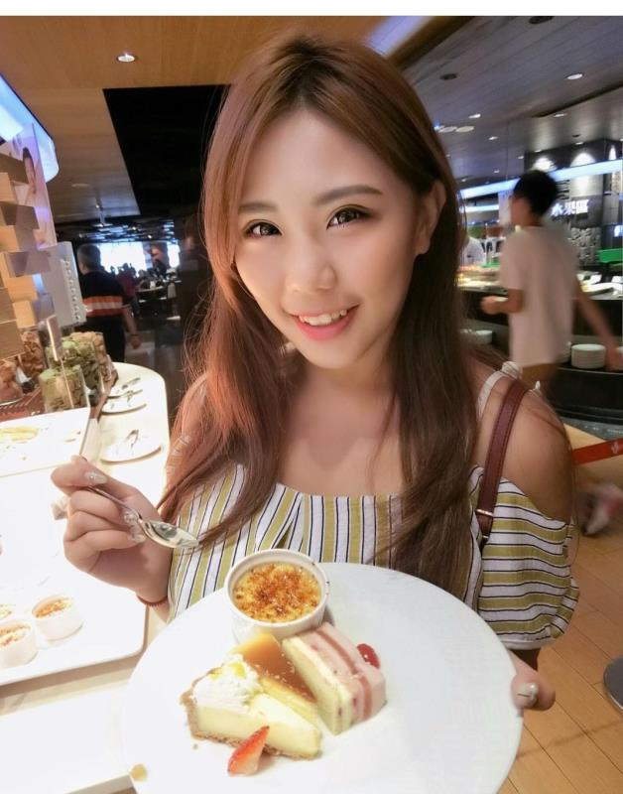
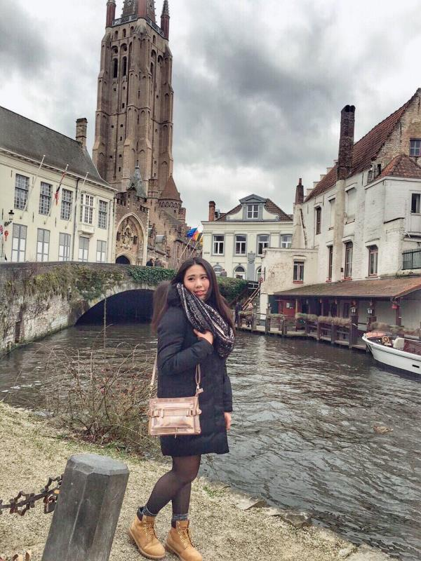

个人资料

編號：
年齡： 24
血型： Ｏ
身高： 163
體重： 58
最高學歷： 大學
學校： 文藻外語大學
科系: 國際企業管理
目前職業： Model、行銷企劃
婚姻狀態： 無
國籍： 台灣
種族： 亞洲人
自然膚色： 白
自然髮色： 深褐
眼睛顏色： 深褐
眼睛狀況: 近視
性格: 活潑外向
愛好： 看電影
才能： 設計
運動頻率： 不多
希望和受卵家庭保持什麼關係: 依照受贈父母決定

醫療歷史

 | 是 | 否
是否是雙眼皮: |  | Ｏ
是否有接受整形： |  | Ｏ
是否有使用過毒品或違禁藥物: |  | Ｏ
是否有違法犯罪記錄: |  | Ｏ
是否有被逮捕過： |  | Ｏ
是否捐過卵子: |  | Ｏ
是否吃過抗抑鬱藥物: |  | Ｏ
是否正在使用藥物： |  | Ｏ
是否有住院的記錄： | Ｏ |  | 車禍
是否有做過手術: | Ｏ |  | 車禍
是否有過重大疾病: |  | Ｏ
是否有接受過輸血: | Ｏ
是否有接受過器官移植: |  | Ｏ
是否有接受過骨髓移植: |  | Ｏ
是否有接受過精神治療: |  | Ｏ
本人/ 性伴侶是否有被確診過性病: |  | Ｏ
是否有懷孕過: | Ｏ
現在使用的避孕方式: | Ｏ |  | 保險套
一年內是否看過的醫生 ( 尤其婦產科): | Ｏ
是否抽菸： |  | Ｏ
是否有喝酒： |  | Ｏ
月經是否正常: | Ｏ
是否被領養的: |  | Ｏ
是否有家族遺傳疾病： |  | Ｏ
家族是否有雙胞胎/ 三胞胎歷史: |  | Ｏ

家庭歷史

 | 年齡 | 髮色 | 瞳色 | 身高 | 體重 | 職業/ 學歷 |  | 健康狀況
父親 | 51 | 深褐 | 深褐 | 178 | 80 | 大專 |  | 良好
母親 | 47 | 黑 | 黑 | 155 | 52 |  | 高職 |  | 良好
兄弟姐妹 | 22 | 黑 | 深褐 | 176 | 60 |  | 大學 |  | 良好
兄弟姐妹
小孩
小孩

